FICHE CONSIGNE POUR UN ADHERENT CONNU SUR WYNSURE

Losque vous recevez une BU ou l’adhérent demande une garantie PLM 12 mois par exemple et qu’il déjà une garantie active sur wynsure, il faut faire un avenant en suivant la procédure suivante :

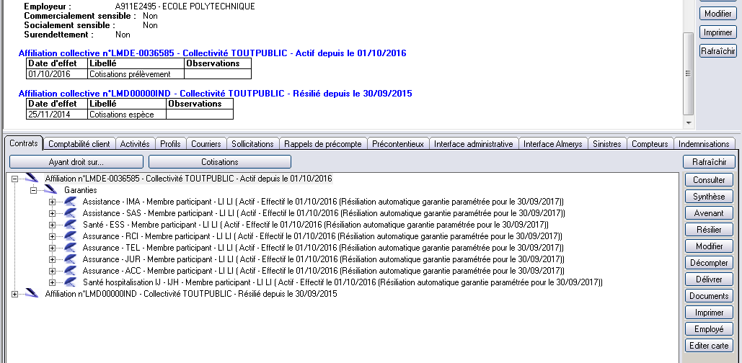

L’adhérent a choisi dans notre exemple une PLM 12 mois, il faut suivre le tableau des dates
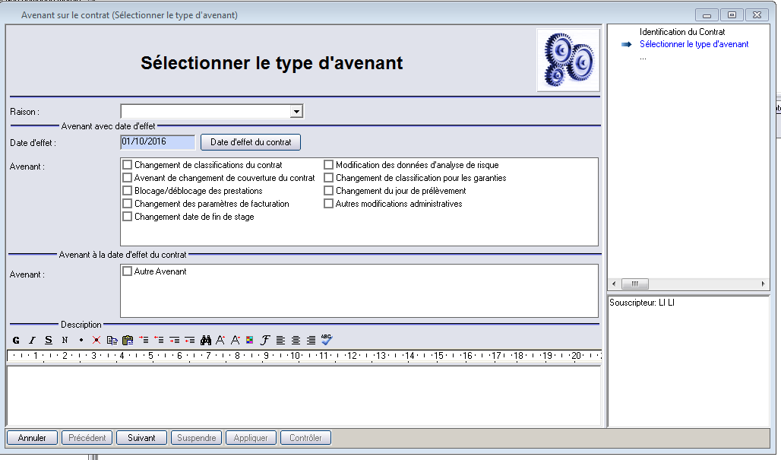

Et ensuite vous cochez « AVENANT DE CHANGEMENT DE COUVERTURE DU CONTRAT »
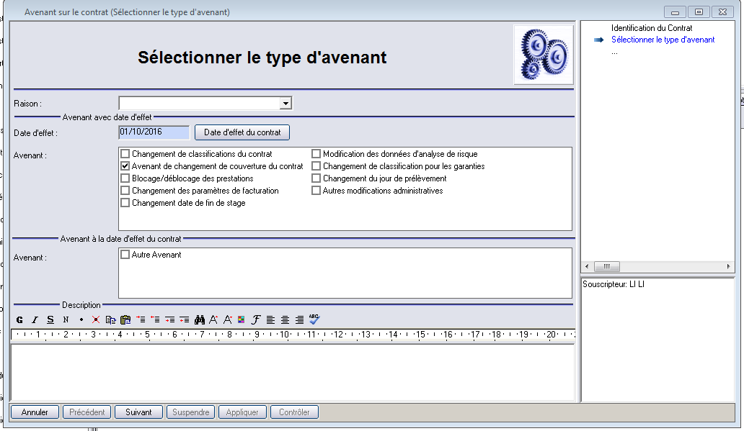

Vous cliquez sur « suivant » deux fois

Vous cliquez ensuite sur « SUIVANT »

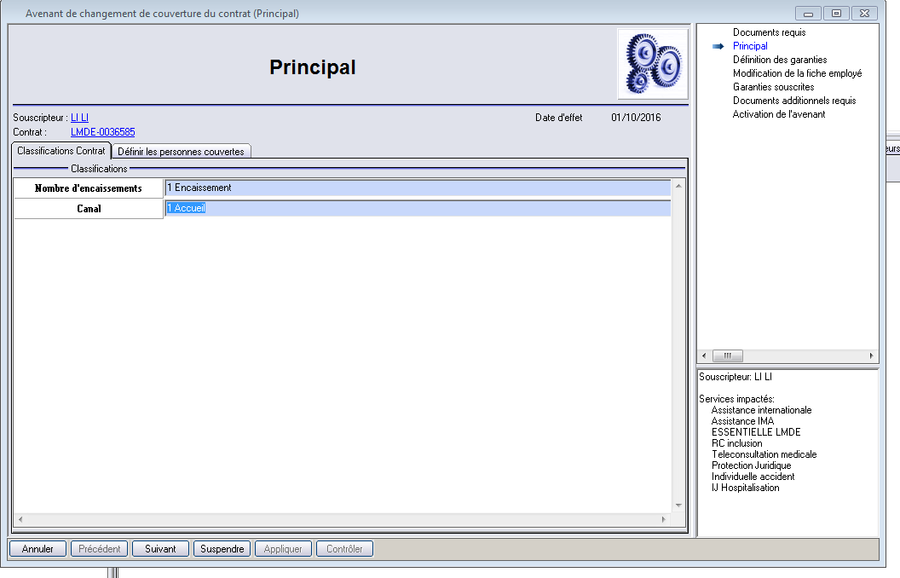

Vous arrivez sur la fenêtre « DEFINITION DES GARANTIES », en premier lieu vous devez marquer la date de signature du BA et le code vendeur BU.

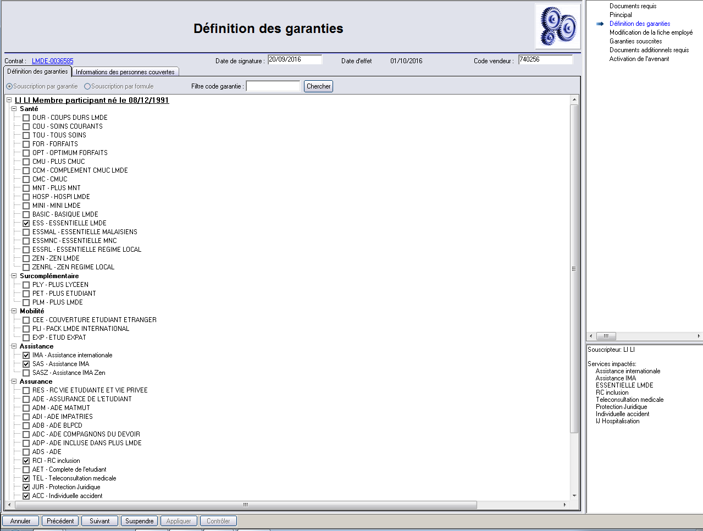

Vous sélèctionnez ensuite les garanties PLM et AET. Il est normal que les autres garanties soient cochées parce que l’adhérent posséde une garantie en cours.
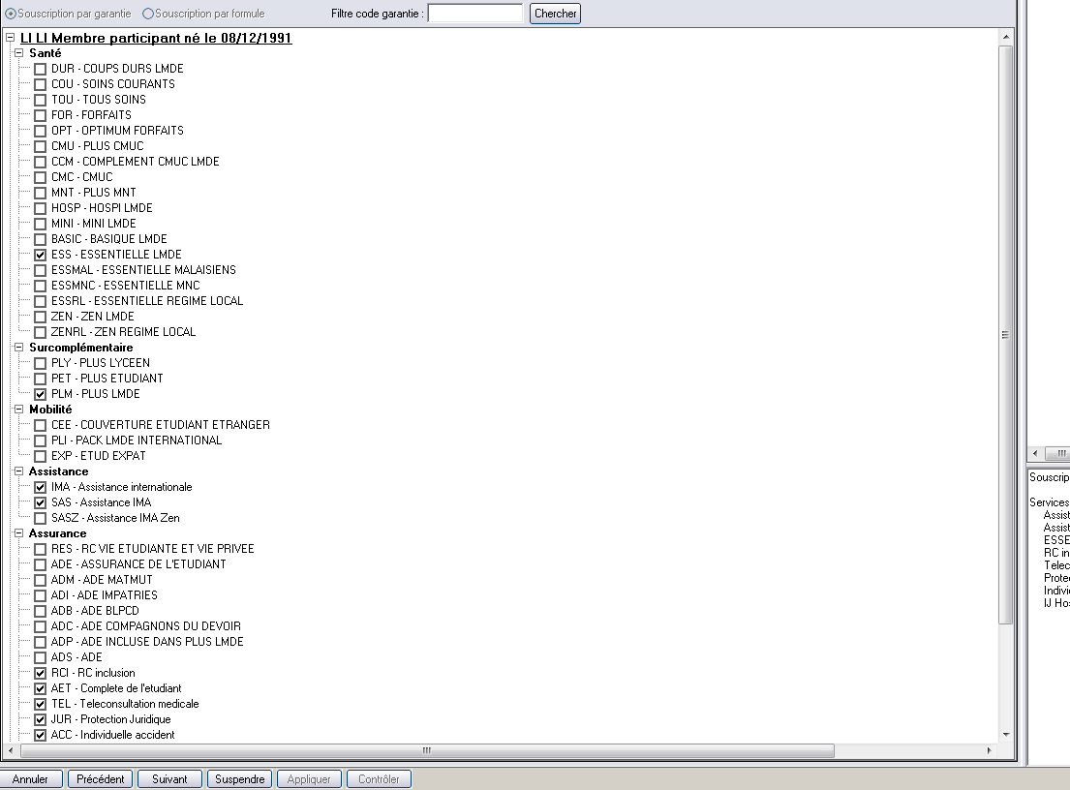

Vous cliquez ensuite sur « SUIVANT »

Ensuite vous avez la fenêtre « GARANTIES SOUSCRITES »
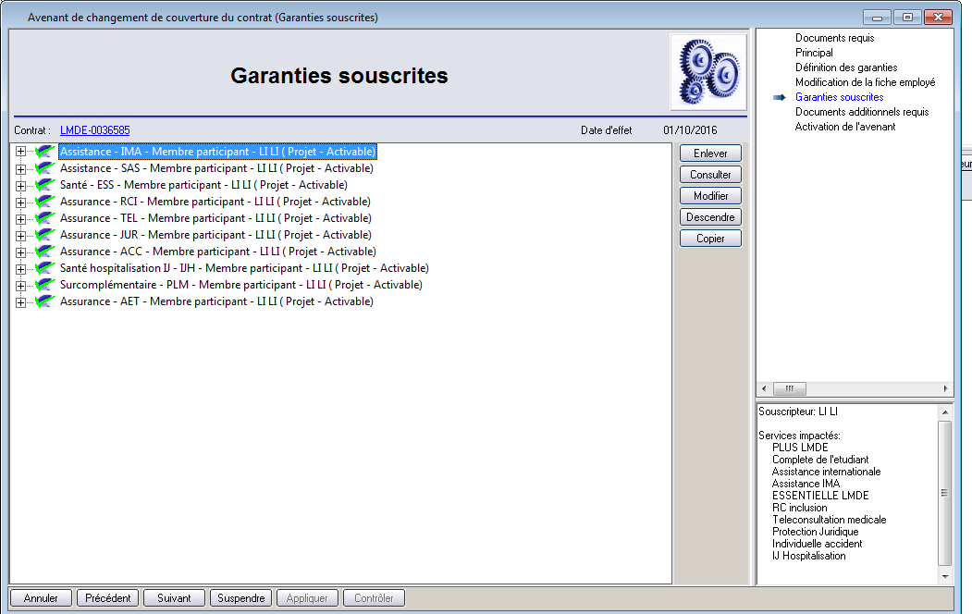

Vous sélectionnez la garantie PLM et cliquez sur « modifier »pour renseigner la durée choisie par l’adhérent (voir annexe)
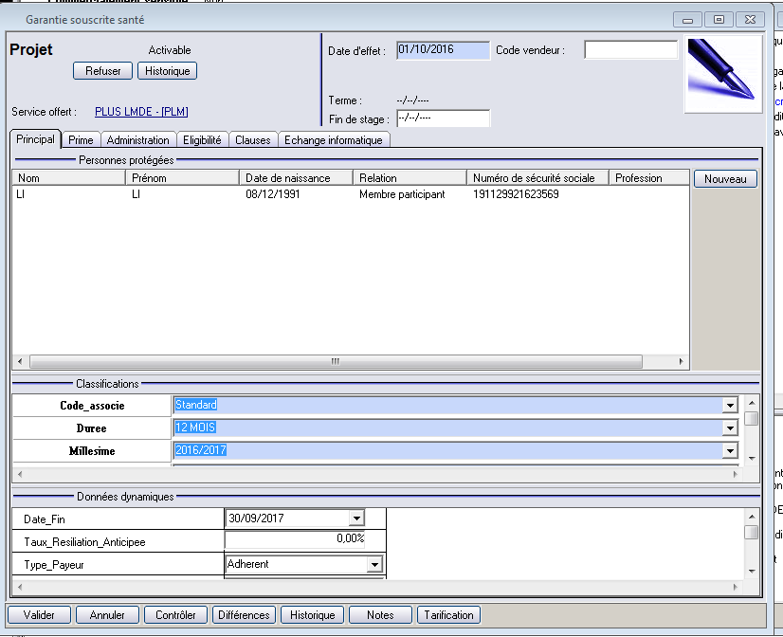

Ensuite vous sélectionnez la garantie AET et vous cliquez sur « MODIFIER » pour cochez l’attestation correspondante.(voir annexe)
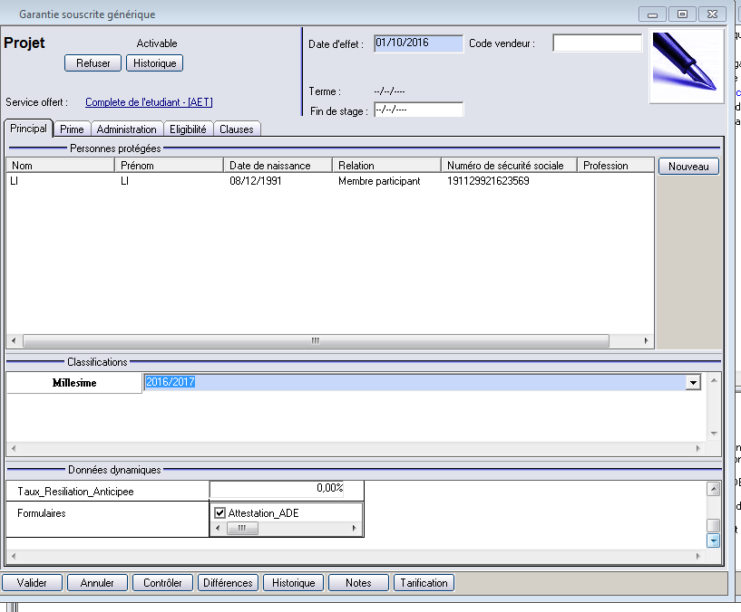
Vous validez et ensuite vous cliquez sur suivant jusqu’à retomber sur « synthése personne » donc la fiche de l’adhérent.
Vous enregistrez l’encaissement.

Ensuite vous cliquez sur « Comptabilité client »
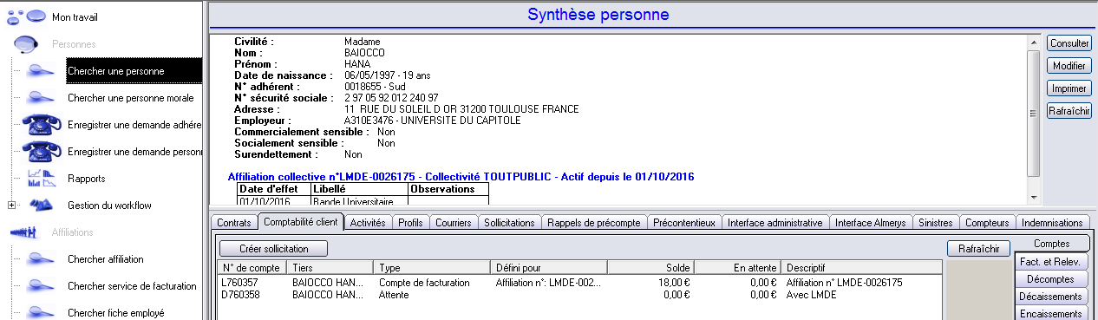

Vous sélectionnez la ligne ou vous avez le solde et ensuite vous cliquez sur « Encaissement »

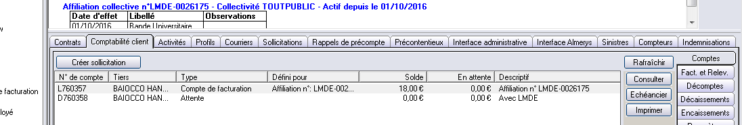

Vous cliquez ensuite sur « Nouveau »
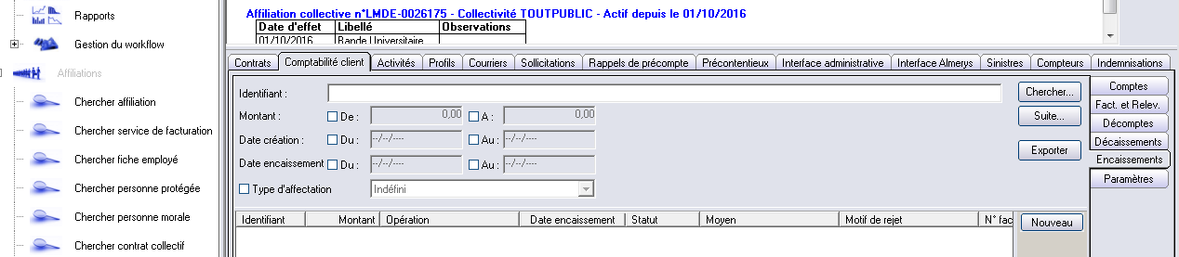

Vous tapez le montant indiqué dans la colonne AP du tableau Excel, ensuite vous cliquez sur ?
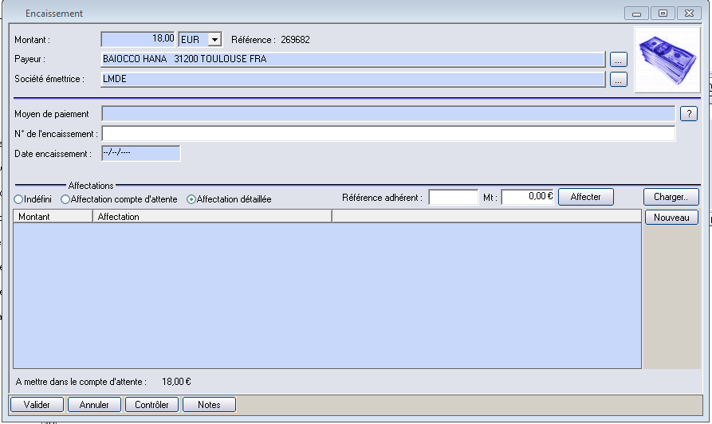

Vous sélectionnez, en double cliquant sur « Bande Universitaire »
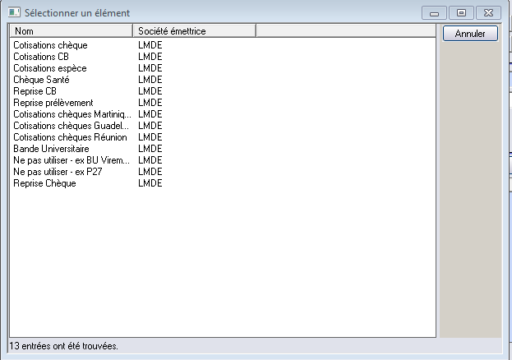

Ensuite vous cliquez sur « L’ascenseur » qui se trouve dans établissement
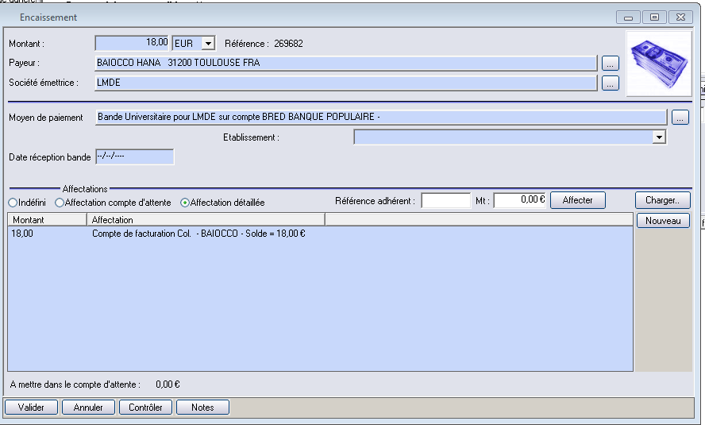

On sélectionne l’établissement en suivant le tableau « Annexe »
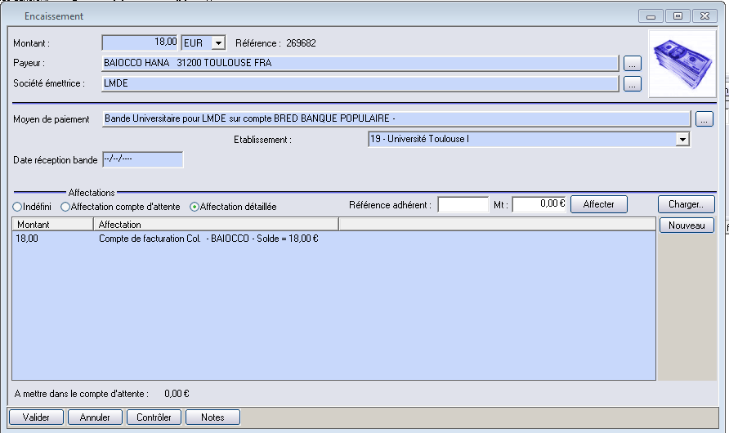

Mettre la date réception bande=date signature (Colonne AI du tableau Excel), ensuite vous cliquez sur validez

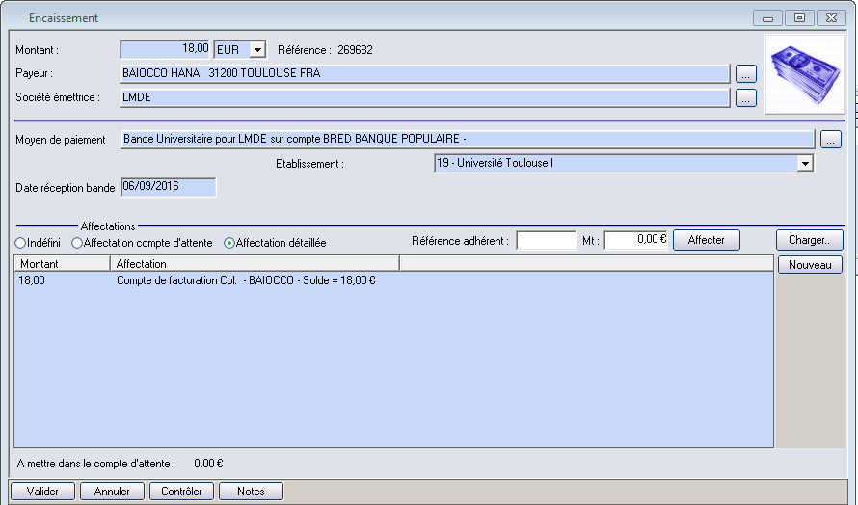

Vous cliquez sur « Comptes »
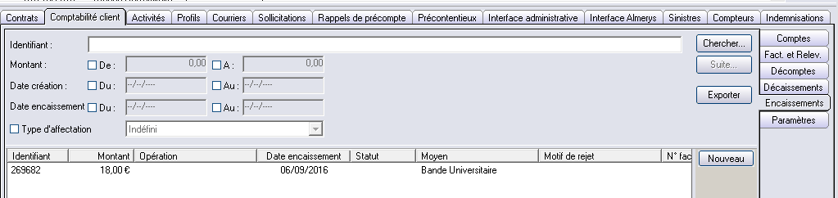

Votre solde doit être à 0 ou -0.01
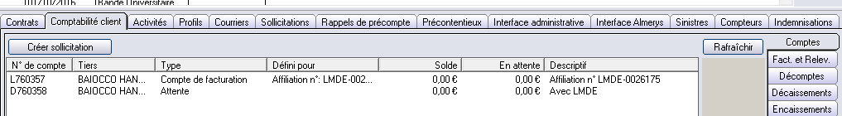

Ensuite vous fermer toutes vos fenêtres (Vous cliquez sur Fermer 4 fois)
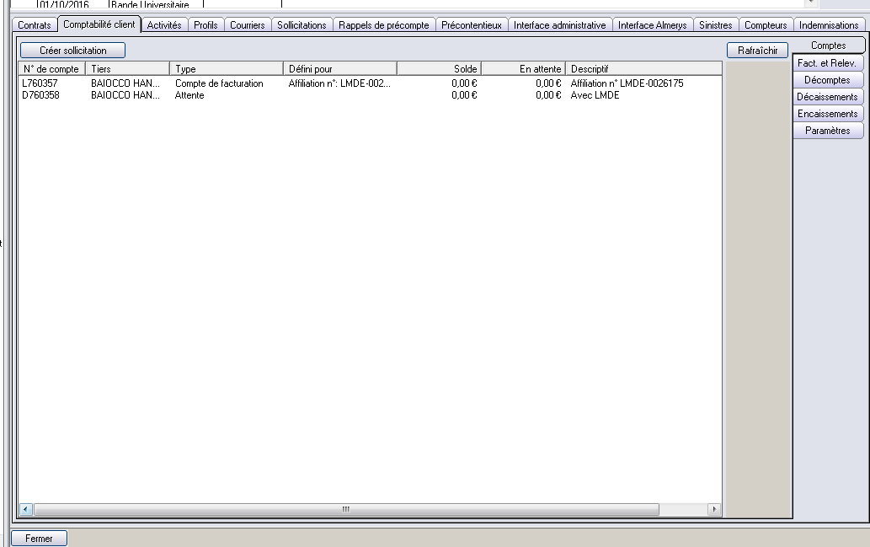

Vous arrivez par la suite sur l’écran principal. Et à partir de cet écran vous passez à la prochaine ligne de votre tableau Excel.
